2016春物理实验开课通知
本学期《大学物理实验》课程将于第二周（3月7日）开课。上课地点:西校区A馆二、三楼。上课时间：上午10:00，下午14:00。不同实验组具体上课地点及时间请查阅“《大学物理实验》课表”。实验分组情况请登录物理实验中心网站或实验室管理系统查阅。
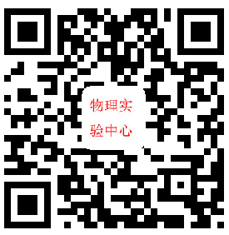
物理实验中心网址：http://syzx.lut.cn/wuli/zy/
进入主页后请在左侧“最新消息”或“通知公告”栏里查阅。
实验室管理系统网址http://202.201.33.41:88/
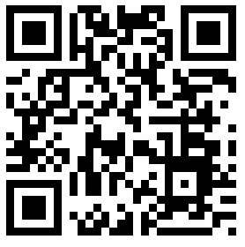
“用户名”：学号，初始“密码”：空（即不填写），选择“学生用户”登录，登陆后请及时修改密码，以防他人冒名登录。进入用户界面后请在左侧“通知管理/阅读通知”里查阅。
物理实验中心
2016/3/2

